Visoka tehnička škola strukovnih studija Kragujevac

**SEMINARSKI RAD**

Predmet: Elektronsko poslovanje

Tema: : HTML Media, HTML Video, HTML Audio, HTML Plug-ins, HTML YouTube

Profesor: Zoran Mirović Student: Boško Marković 078/2016

Kragujevac, 2019

Sadržaj:

UVOD 4

HTML MEDIA 5

MULTIMEDIJA 5

Podrška za pregledač 5

Multimedijalni formati 5

HTML5 Video 6

Playing Videos in HTML 6

Browser Support 6

The HTML <video> Element 6

Kako funkiconiše 8

HTML <video> Autoplay 8

HTML Video - Browser Support 9

HTML Video - Media Types 9

HTML Video - Methods, Properties, and Events 10

HTML5 Video Tags 11

HTML AUDIO 11

Audio on the Web 11

Audio on the Web 11

The HTML <audio> Element 12

Kako funkcioniše 12

HTML Audio - Browser Support 13

HTML Audio - Media Types 13

HTML Audio - Methods, Properties, and Events 13

HTML5 Audio Tags 14

HTML Plug-ins 14

HTML Helpers (Plug-ins) 14

The <object> Element 14

The <embed> Element 15

HTML YouTube Videos 16

Video Formats 16

YouTube Video Id 17

Playing a YouTube Video in HTML 17

YouTube Autoplay 18

YouTube Playlist 18

YouTube Loop 19

YouTube - Using <object> or <embed> 20

Example - Using <object> (deprecated) 20

Example - Using <embed> (deprecated) 20

Literatura 21

# 

Tabela 1:Podrška pretraživača 9

Tabela 2:Tipovi i formati media 9

Tabela 3:Tagovi videa 11

Tabela 4:Podrška pretraživača za audio 13

Tabela 5:Tipovi media za audio 13

Tabela 6:Audio tagovi 14

# UVOD

U ovom seminarskom ćete videti primere za video snimke, audio snimke, muziku itd. Kako se ubacuju u HTML document I kako sve to funkcioniše.

Html odnosno Hyper Text Markup Language je standardizovani jezik, koji se primenjuje za definisanje structure tekstova, medija I ugrađenih objekata u okviru web stranica I elektronske pošte.Osnovnu primenu ovaj jezik nalazi u situaciji kada je potrebno odvojiti konkretne elemente na jednoj stranici, tako da se uz primenu HTML tagova može precizno definisati gde treba da se nalazi naslov, na primer, ali I svi ostali elementi koje sadrži ta stranica.

U okviru standarda koji pomenuti jezik koristi su već implementirani elementi čija je primarna svrha opisivanje karakteristika određene stranice, kao što su recimo ključne reči ili opis sadržaja, odnosno informacije o autoru I ostalo. Sve te informacije važe za takozvane meta podatke I svakako su vrlo precizno odvojeni od sadržine same stranice, to jest HTML dokumenta.

HTML je nastao uprošćavanjem SGML (Standard Generalized Markup Language, standardizovani uopšteni jezik za označavanje) standard sa svrhom opisa dokumenta koji se objavljuju na vebu. U početku je bio prilično ograničen što se označavanja sadržaja tiče I pružao je uglavnom elementarne stvari za označavanje I formatiranje teksta (paragrafi, naslovi, citati itd.). Kako je veb rastao tako je rasla I potreba za bogatijim sadržajem te je u tom smeru razvijani HTML standard. Tada su standard dodate elementi za opis tabela, slika, slojeva, napredno formatiranje teksta itd.

# 

# HTML MEDIA

## MULTIMEDIJA

Multimedija se isporučuje u različitim formatima. To može biti gotovo sve što možete čuti ili videti.

Primeri: slike, muzika, zvuk, video zapisi, filmovi, animacije i još mnogo toga.

Veb stranice često sadrže multimedijalne elemente različitih vrsta i formata.

U ovom poglavlju ćete saznati više različitih multimedijalnih formata.

## Podrška za pregledač

Prvi veb pretraživači su imali podršku samo za tekst, ograničen na jedan font u jednoj boji. Kasnije su se pojavili pretraživači sa podrškom za boje i fontove i slike! Glavni pretraživači su audio, video i animacijama postupaju drugačije. Podržani su različiti formati, a neki formati zahtijevaju dodatne pomoćne programe (dodatke) za rad. Nadamo se da će ovo postati istorija. HTML5 multimedija obećava lakšu budućnost multimedije.

### Multimedijalni formati

Multimedijalni elementi (poput audio ili video zapisa) se čuvaju u medijskim datotekama. Najčešći način otkrivanja vrste datoteke je pregled ekstenzije datoteke. Multimedijalne datoteke imaju formate i različita proširenja poput: .svf, .vav, .mp3, .mp4, .mpg, .vmv i .avi.

# HTML5 Video

## Playing Videos in HTML

Pre HTML5, video se može reprodukovati samo u pregledaču pomoću dodatka (poput blica). HTML5 <video> element određuje standardni način umetanja video zapisa u veb stranicu.

## Browser Support

# bb.png

## The HTML <video> Element

<video width="320" height="240" controls>

<source src="movie.mp4" type="video/mp4">

<source src="movie.ogg" type="video/ogg">

</video>

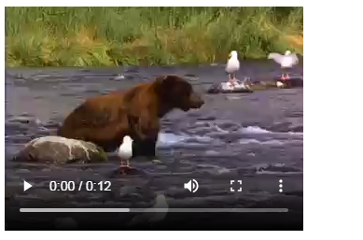

### Kako funkiconiše

Atribut kontrole dodaje video kontrole, kao što su reprodukcija, pauza i jačina zvuka.

Dobro je uvek uključiti atribute širine i visine. Ako visina i širina nisu postavljene, stranica može treptati dok se video učitava.

Element <source> omogućava vam da odredite alternativne video datoteke koje pretraživač može izabrati. Pretraživač će koristiti prvi prepoznati format.

Tekst između oznaka <video> i </video> biće prikazan samo u pretraživačima koji ne podržavaju element <video>.

## HTML <video> Autoplay

Da biste automatski pokrenuli video, koristite atribut autoplay:

<video width="320" height="240" autoplay>

<source src="movie.mp4" type="video/mp4">

<source src="movie.ogg" type="video/ogg">

</video>

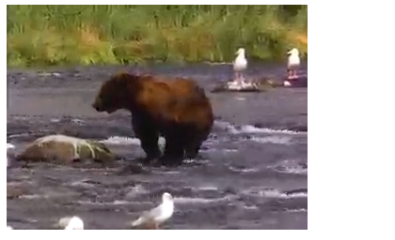

## HTML Video - Browser Support

U HTML5 postoje 3 podržana formata video zapisa: MP4, VebM i Ogg.

Podrška pretraživača za različite formate je:

|  |  |  |  |
| --- | --- | --- | --- |
| Browser | MP4 | VebM | Ogg |
| Internet Explorer | DA | NE | NE |
| Chrome | DA | DA | DA |
| Firefox | DA | DA | DA |
| Safari | DA | NE | NE |
| Opera | DA | DA | DA |

Tabela :Podrška pretraživača

## HTML Video - Media Types

|  |  |
| --- | --- |
| Format | Tip media |
| MP4 | Video/mp4 |
| WebM | Video/webm |
| Ogg | Video/ogg |

Tabela :Tipovi i formati media

## HTML Video - Methods, Properties, and Events

HTML5 definiše DOM metode, svojstva i događaje za <video> element.

Ovo vam omogućava učitavanje, reprodukciju i pauziranje video zapisa, kao i podešavanje trajanja i jačine zvuka.

Postoje i DOM događaji koji vas mogu obavestiti kada video zapis počne da se pušta, pauzira itd.

<div style="text-align:center">

<button onclick="playPause()">Pusti/Pauziraj</button>

<button onclick="makeBig()">Veliko</button>

<button onclick="makeSmall()">Malo</button>

<button onclick="makeNormal()">Normalno</button>

<br><br>

<video id="video1" width="420">

<source src="mov_bbb.mp4" type="video/mp4">

<source src="mov_bbb.ogg" type="video/ogg">

</video>

</div>

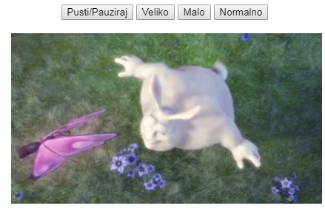

## HTML5 Video Tags

|  |  |
| --- | --- |
| Tag | Opis |
| <video> | Definiše video ili film |
| <source> | Definiše više medijskih izvora za medijske elemente, poput <video> i <audio> |
| <track> | Definiše zapise teksta u medijskim plejerima |

Tabela :Tagovi videa

# HTML AUDIO

## Audio on the Web

Pre HTML5-a, audio datoteke bi se mogle reprodukovati samo u pretraživaču pomoću dodatka (poput blica). HTML5 <audio> element određuje standardni način umetanja zvuka u veb stranicu.

## Audio on the Web

Brojevi u tabeli određuju prvu verziju pregledača koja u potpunosti podržava element <audio>.



## The HTML <audio> Element

Za reprodukciju audio datoteke u HTML-u, koristite element <audio>:

<audio controls>

<source src="horse.ogg" type="audio/ogg">

<source src="horse.mp3" type="audio/mpeg">

</audio>

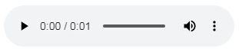

## Kako funkcioniše

Atribut kontrole dodaje audio kontrole, kao što su reprodukcija, pauza i jačina zvuka. Element <source> omogućava vam da odredite alternativne audio datoteke koje pregledač može izabrati. Preglednik će koristiti prvi prepoznati format. Tekst između oznaka <audio> i </audio> biće prikazan samo u pregledačima koji ne podržavaju <audio> element.

## HTML Audio - Browser Support

U HTML5 postoje 3 podržana audio formata: MP3, WAV i OGG.

Podrška pretraživača za različite formate je:

|  |  |  |  |
| --- | --- | --- | --- |
| Browser | MP3 | WAV | OGG |
| Edge/IE | DA | NE | NE |
| Chrome | DA | DA | DA |
| Firefox | DA | DA | DA |
| Safari | DA | DA | NE |
| Opera | DA | DA | DA |

Tabela :Podrška pretraživača za audio

## HTML Audio - Media Types

|  |  |
| --- | --- |
| Format | Tip Media |
| MP3 | Audio/mpeg |
| OGG | Audio/ogg |
| WAV | Audio/wav |

Tabela :Tipovi media za audio

## HTML Audio - Methods, Properties, and Events

HTML5 definiše DOM metode, svojstva i događaje za <audio> element.

Ovo vam omogućava učitavanje, reprodukciju i pauziranje audio zapisa, kao i podešavanje trajanja i jačine zvuka. Postoje i DOM događaji koji vas mogu obavestiti kada se zvuk počne reprodukovati, pauzirati itd.

Za potpunu DOM referencu, posetite našu HTML5 Audio / Video DOM reference.

## HTML5 Audio Tags

|  |  |
| --- | --- |
| Tag | Opis |
| <audio> | Definiše zvučni sadržaj |
| <source> | Definiše više medijskih izvora za medijske elemente, poput <video> i <audio> |

Tabela :Audio tagovi

# HTML Plug-ins

Svrha dodatka je proširiti funkcionalnost veb pretraživača.

## HTML Helpers (Plug-ins)

Pomoćne aplikacije (dodaci) su računarski programi koji proširuju standardnu funkcionalnost veb pretraživača.

Primeri dobro poznatih dodataka su Java applets. Dodaci se mogu dodati veb stranicama sa oznakom <object> ili <embed>.

Dodaci se mogu koristiti u razne svrhe: prikazivanje mapa, skeniranje virusa, proveravanje vašeg bankovnog ID-a itd

## The <object> Element

Element <object> podržavaju svi pretraživači. Element <object> definira ugrađeni objekt u HTML dokumentu. Koristi se za umetanje dodataka (poput Java apple-ta, PDF čitača, Flash player-a) u veb stranice.

<object width="400" height="50" data="bookmark.swf"></object>

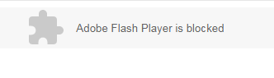

Element <object> takođe se može koristiti za uključivanje HTML-a u HTML:

<object width="100%" height="500px" data="snippet.html"></object>

111111111111111.png

Takođe I slike:

<object data="audi.jpeg"></object>

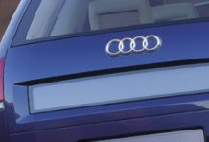

## The <embed> Element

Element <embed> je podržan u svim glavnim pretraživačima. Element <embed> takođe definiše ugrađeni objekt u HTML dokumentu. Veb pretraživačima već duže vreme podržavaju element <embed>. Međutim, on nije deo HTML specifikacije pre HTML5.

<embed width="400" height="50" src="bookmark.swf">



Element <embed> takođe se može koristiti za uključivanje HTML-a u HTML:

<embed width="100%" height="500px" src="snippet.html">

111111111111111.png

Takođe I za slike:



# HTML YouTube Videos

Najlakši način za reprodukciju video zapisa u HTML-u je korišćenje IouTube-a.

## Video Formats

Pretvaranje video zapisa u različite formate može biti teško i dugotrajno.

Jednostavnije rešenje je dozvoliti YouTube-u da reprodukuje video snimke na vašoj veb stranici.

## YouTube Video Id

YouTube će prikazati id (poput tgbNimZ7vkI) kada sačuvate (ili reprodukujete) video.

Možete da koristite ovaj id i uputite se na svoj video zapis u HTML kodu.

## Playing a YouTube Video in HTML

Da biste reprodukovali svoj video na veb stranici, uradite sledeće:

* Otpremite video na YouTube
* Zabeležite video ID
* Definišite element <iframe> na svojoj veb stranici
* Neka atribut src ukaže na URL video snimka
* Koristite atribute širine i visine da odredite dimenziju uređaja
* Dodajte bilo koje druge parametre u URL (pogledajte dole)

<iframe width="420" height="315"

src="https://www.youtube.com/embed/tgbNymZ7vqY">

</iframe>

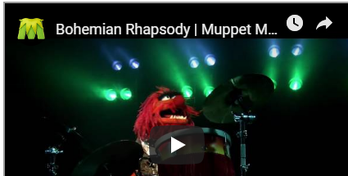

## YouTube Autoplay

Vaš video se može automatski pokrenuti kada korisnik poseti tu stranicu dodavanjem jednostavnog parametra na vaš YouTube URL.

Vrednost 0 (default): Video se neće reprodukovati automatski kada se uređaj učita.

Vrednost 1: Video se automatski reprodukuje kada se uređaj učita.

<iframe width="420" height="315"

src="https://www.youtube.com/embed/tgbNymZ7vqY?autoplay=1">

</iframe>

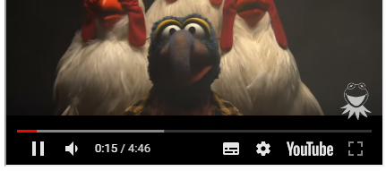

## YouTube Playlist

Spisak video zapisa koji se reprodukuju (osim originalnog URL-a) odvojen zarezom.

## YouTube Loop i YouTube Controls

Vrednost 0 : Video će se reprodukovati samo jednom.

Vrednost (default): Video će se zauvek zatvoriti.

<iframe width="420" height="315"

src="https://www.youtube.com/embed/tgbNymZ7vqY?playlist=tgbNymZ7vqY&loop=1">

</iframe>

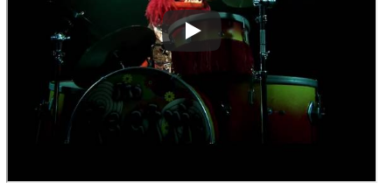

YouTube Controls

Vrednost 0: Kontrole igrača se ne prikazuju.

Vrednost 1(defaul): Prikaz kontrola igrača.

<iframe width="420" height="315"

src="https://www.youtube.com/embed/tgbNymZ7vqY?controls=0">

</iframe>

## YouTube - Using <object> or <embed>

Napomena: YouTube <object> i <embed> su “zastareli” od januara 2015. Trebalo bi da preselite svoje video snimke da biste umesto toga koristili <iframe>.

### Example - Using <object> (deprecated)

<object width="420" height="315"

data="https://www.youtube.com/embed/tgbNymZ7vqY">

</object>

### Example - Using <embed> (deprecated)

<embed width="420" height="315"

src="https://www.youtube.com/embed/tgbNymZ7vqY">

# Literatura

# 

<https://www.w3schools.com/html/html_video.asp>

<https://www.wikipedia.org/>

<https://html.com/media/?fbclid=IwAR3ikWVXnKFKeyW6WnyS8OBLojGzFlRNuW1RHPlINZjdnZGm0x7-fPi66Hs>

<https://developer.mozilla.org/en-US/docs/Web/CSS/Media_Queries/Using_media_queries?fbclid=IwAR18xZTbOLERDOPe65EXuDYJmPwViAwd458uuH14cIFLOwPmURmYvIx0gz0>

<https://css-tricks.com/css-media-queries/?fbclid=IwAR3ikWVXnKFKeyW6WnyS8OBLojGzFlRNuW1RHPlINZjdnZGm0x7-fPi66Hs>